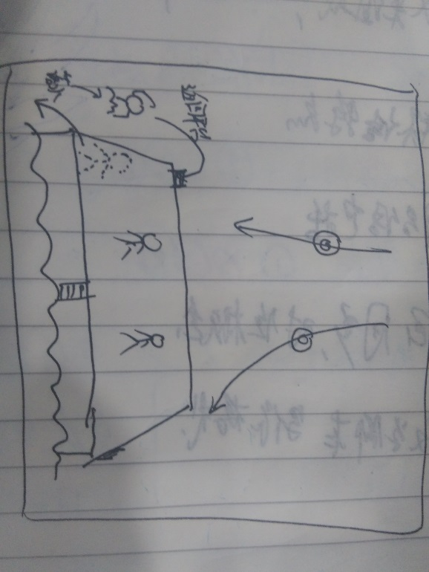**水上飞盘**

玩家站在屏幕下端的水面平台上，屏幕上端会向下端扔出飞盘。

玩家需要移动到飞盘的运动轨迹上，并跳起接到飞盘得分。

需要注意的是时刻提防对手的袭击，尽量避免在平台边缘接飞盘，落水需要就近移动到梯子处返回平台。

每接到一个飞盘可以获得一分。

游戏类型：各自为战。

游戏时间：2分钟。

操作方法：

方向键控制人物移动。

A键跳跃。

B键加速，加速会提高移动速度，最重要的是可以冲撞对手。加速受到体力的限制。

加速移动的玩家可以推动常速的玩家占据有利的位置。

落水后无法使用加速。